Chrono Start
Porte de départ pour courses de dragsters

Afficheur OLED 2 lignes

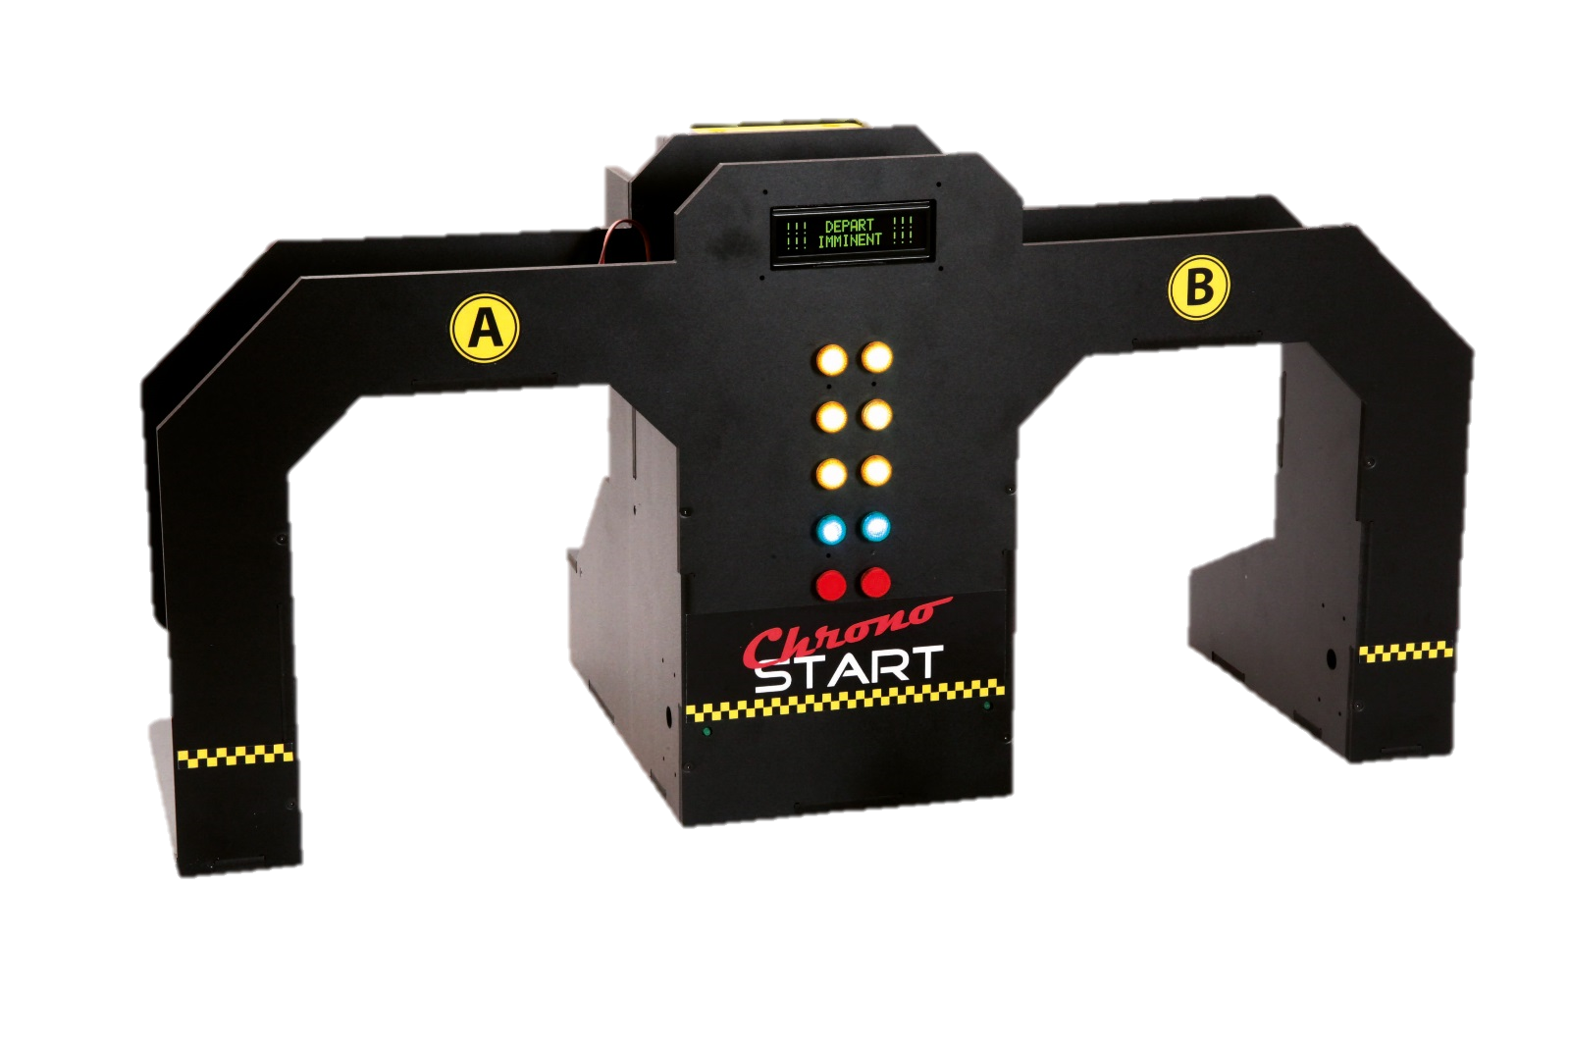
Barrière infrarouge Porte A
Barrière infrarouge Porte B
Interface programmable
Arbre de Noel

Plan de câblage

Broches  AutoProgX2 | Nom sous Blockly | Description
MODULES CAPTEURS POUR ENTRÉES NUMÉRIQUES
C0 | Porte A | Détecte une présence sur la porte A
C1 | Porte B | Détecte une présence sur la porte B
MODULES ACTIONNEURS POUR SORTIES NUMÉRIQUES
B0 | LED10 | Agit sur LED10
B1 | LED9 | Agit sur LED9
B2 | LED8 | Agit sur LED8
B3 | LED7 | Agit sur LED7
B4 | LED6 et LED5 | Agit sur LED6 et LED5
B5 | LED4 et LED3 | Agit sur LED4 et LED3
B6 | LED1 et LED2 | Agit sur LED1 et LED2
B7 | Afficheur OLED | Agit sur le module afficheur OLED

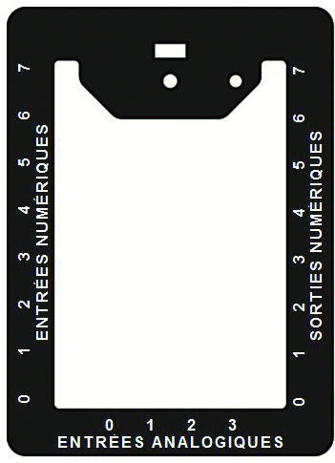
C0
C1
B0
B1
B2
B3
B4
B5
B6
B7
J8 J9
ATTENTION !
Les connecteurs J8 et J9 sont utilisés pour connecter les émetteurs infrarouges des portes A et B.

J7
J1
J2
J3
J4
J5
J67
LED10
LED9
LED7
LED8
LED5
LED6
LED4
LED3
LED2
LED1

Programmation de la Chrono Start avec Blockly

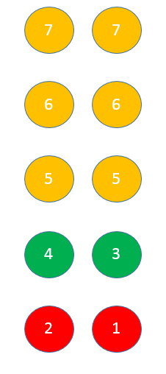
Fichier : ChronoStart_ADN_Allumage.xml
Description :
Les LED doivent s’allumer selon l’ordre indiqué ci-contre :

Fichier : ChronoStart_Depart_Boucle.xml
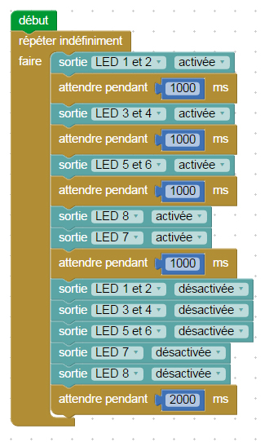

Description : Les 3 rangées de LED jaunes, puis les LED vertes s’allument tour à tour après 1 seconde puis s’éteignent, et ainsi de suite….

Fichier : ChronoStart_Depart_Barriere.xml
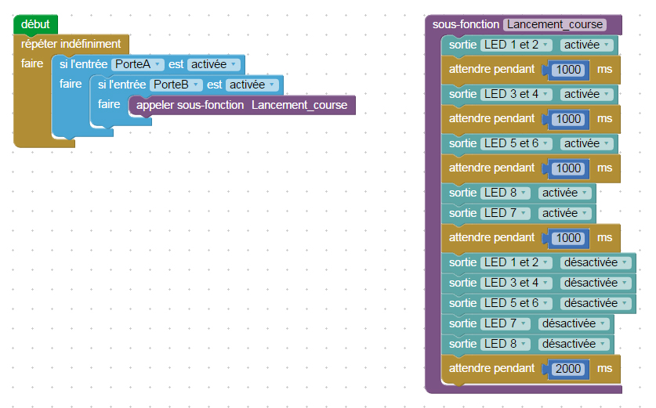
Description : Si les portes A et B sont activées, la sous-fonction Lancement_course est appelée.

Note : pour tester l’activation des portes, passez le dragster dans la porte. Une LED verte s’allume.

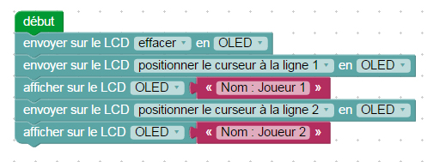
Fichier : ChronoStart_OLED_Nom.xml

Description : Le nom des participants apparaît sur l’afficheur OLED.

Fichier : ChronoStart_OLED_Depart.xml

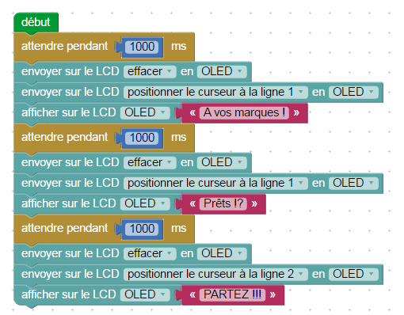
Description : Différents messages apparaissent successivement sur l’afficheur OLED après un délai de 1 seconde :
A vos marques !
Prêts !?
PARTEZ !!!

Fichier : ChronoStart_OLED_Compteur.xml

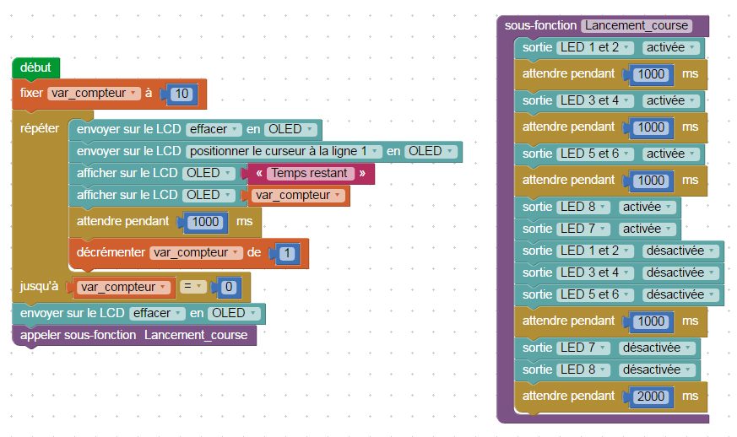

Une variable est initialisée à 10. Cette valeur est décrémentée et affichée toutes les secondes sur l’écran OLED jusqu’à ce qu’elle atteigne la valeur 0. La sous-fonction Lancement_course est alors appelée.

Programmation niveau 2

Fichier : ChronoStart_Preparation_Depart_Barriere.xml

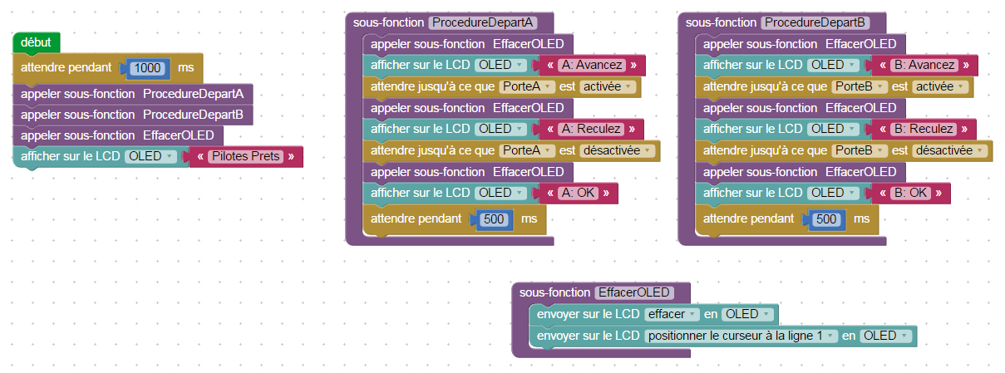
Description : sert à préparer les deux véhicules sur la ligne de départ.
Les consignes sont affichées sur l’écran OLED : les dragsters doivent avancer pour activer leurs portes respectives puis reculer et se mettre en position de départ.

Fichier : ChronoStart_Gestion_Faux_Depart.xml

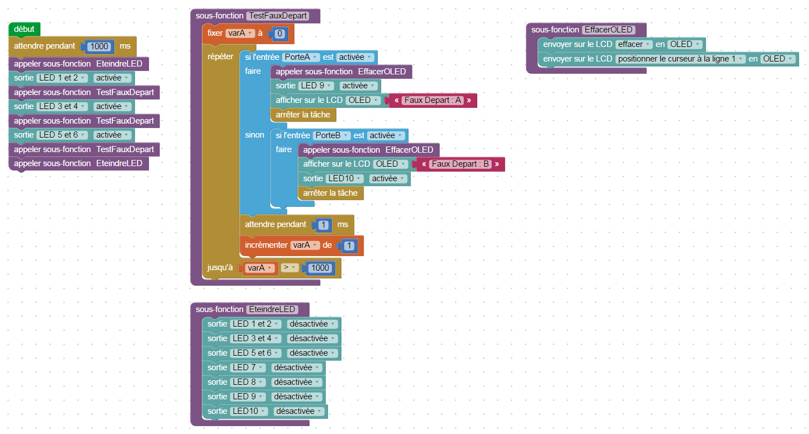
Description : sert à détecter les faux départ.
Si une des portes A ou B est activée avant que les LED oranges ne se soient toutes successivement allumées puis éteintes, la LED rouge correspondante à la porte activée s’allume et un message de faux départ s’affiche sur l’écran OLED.

Fichier : ChronoStart_Jeu_Reflexe

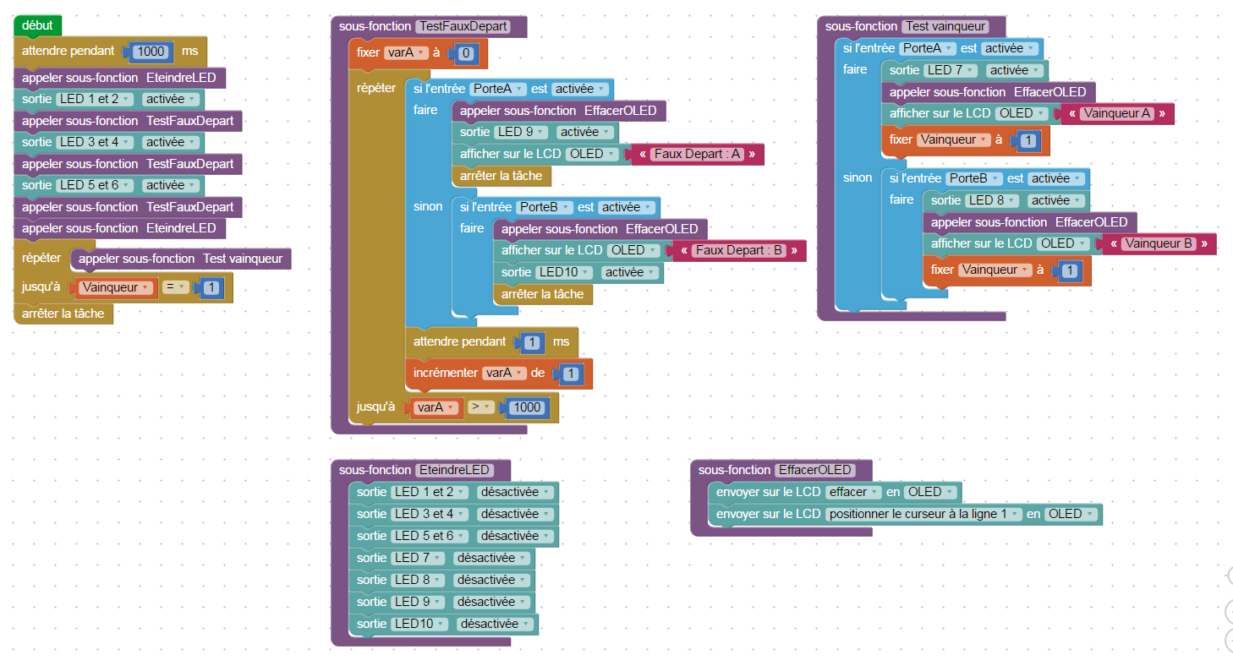

Description : sert à détecter le meilleur départ.
Une fois que les LED oranges se sont toutes successivement allumées puis éteintes, le premier à activer une porte déclenche l’allumage de la LED verte correspondante et l’affichage du message Vainqueur sur l’écran OLED.
Dans ce programme, le faux départ est toujours actif.

